**沪江笔试之学习笔记**

**HTML篇**

一 **a href=”/”的写法**

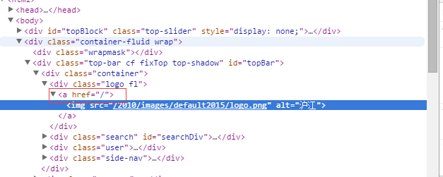

**作用**：使用该写法表示相对路径的根目录写法，作用是跳转到沪江首页。

**对比：<a href=”** [**http://www.hujiang.com/**](http://www.hujiang.com/)**” ></a> <a href=”/”></a>**

**好处**：可用于转移方便，若网站转移，无需像第一种那样重新指定地址

**CSS篇**

**一 清除ie10下默认小×**

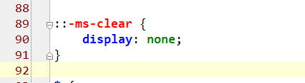

**说明：**ie10下提供了快速清楚按钮×，用于快速删除input中输入的内容

**弊端：**其他浏览器没有这个特性，用户体验不一致...

**好处：**快速清除钮可取代触控进行全选并删除的一连串复杂动作

**清除方法：**input::-ms-clear{display:none;}

**扩展：**ie10以上的版本还提供了明文显示密码的特性，但有时候为了安全和一致性也要清除

方法是：input[type="password"]::-ms-reveal{display:none;}

**二 appearance**



**说明：**改变元素的浏览器的默认风格(简单的说，你可以使用“appearance”属性将“段落p”渲染成button的风格，也可以渲染成“输入框”、“选择框”等效果)

**弊端：**大多数浏览器还不支持，现阶段有**（FF chrome Safari** **）**支持

## 使用场景一：去掉select边框和小三角代码如下

1. appearance:none;
2. -moz-appearance:none; /* Firefox */
3. -webkit-appearance:none; /* Safari 和 Chrome */

## 三：box-sizing

## 

## 说明：css3提供，改变布局盒模型类型（标准、怪异）等作用。

## 使用场景一：改变盒子模型类型。

## 示例一：有如下的要求，中间实现左右两栏布局，左右容器的宽度按照标准下相加正好是父级的宽度。

## ：C:\Users\Administrator\Desktop\box-sizing-layout-demo1.jpg

## 如果给其中的任意一个添加一点padding或者是border值，那么布局就乱了==》如下

## C:\Users\Administrator\Desktop\box-sizing-layout-demo2.jpg

## 解决方法（变成怪异模型）： .box-sizing {-moz-box-sizing: border-box; -webkit-box-sizing: border-box; -o-box-sizing: border-box; -ms-box-sizing: border-box; box-sizing: border-box; }

**Javascript篇**

一 **script之 async defer 空**

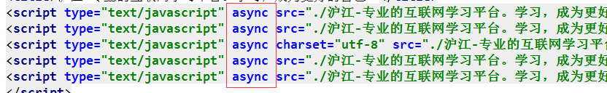

**说明：**文件中多次设置script 的async属性

**作用：**异步加载文件,降低阻塞

**扩展：如下图**

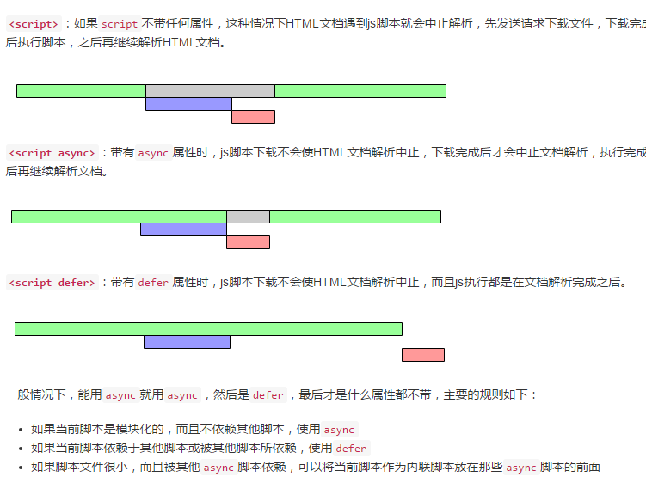

**可以学习的东西有非常多，但是笔试时间有限，待日后更加仔细学习。^+^**